АДМИНИСТРАЦИЯ РОДИНСКОГО РАЙОНА АЛТАЙСКОГО КРАЯ

ПОСТАНОВЛЕНИЕ

15.03.2016 № 96

с. Родино

О внесении изменений в постановление Администрации района

от 29.01.2015 № 42 «Об утверждении Списка граждан,

зачисленных в резерв управленческих кадров Родинского района»

Рассмотрев протокол № 6 комиссии по формированию и подготовке резерва управленческих кадров Родинского района от 15 марта 2016 года

ПОСТАНОВЛЯЮ:

1. Внести следующие изменения в постановление Администрации района от 29.01.2015 № 42: включить в резерв на замещение должности заведующего отделом по спорту Администрации района гражданина Переятенец С.М.

2. Контроль исполнения настоящего постановления возложить на первого заместителя главы Администрации района Барбье В.Р.

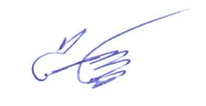

Глава Администрации района С.Г. Катаманов

Юлия Николаевна Ярец

22075